스크립트언어 레포트

약물/건강식품 검색 App

2017. 06. 17

2014150044 컴퓨터공학과 김두현

2015210051 에너지전기공학과 이승호

한국산업기술대학교

1. 서론

21세기에는 많은 사람이 건강에 관심이 커지고 있고, 많은 질환이 생기고 있습니다. 그래서 많은 사람은 약이나 건강 기능식품을 찾게 되는데, 이런 약물이나 건강식품이 제대로 식품의약안전처를 통해 건강에 문제없다는 인증을 받은 제품인지 확인해보거나, 혹은 부작용으로 논란을 일으켜 유통이 중단된 제품인지를 확인해보기 위해 그에 대한 정보를 제공하는 프로그램을 Python을 통해 제작했습니다.

또한, 우리는 기존의 자주 사용하던 GUI인 tkinter가 아닌 Appjar라는 새로운 형식의 GUI를 사용하였습니다. Tkinter의 응용이 어려운 학생들이나 교사들을 위해 만들어진 오픈소스 GUI 라이브러리이며, 이에 대한 설치 방법은 본문에서 설명해 드리고자 합니다. 또한 더욱 자세한 사용 방법이나, 다른 설치 방법, 활용 예시 등은 <https://appjar.info> 에 자세히 나와있습니다.

의약품 / 건강식품 / 불법 약품 API는 제공은 “공공데이터 포털”에서 지원을 받았으며 이는 식품의약안전처가 만든 OpenAPI입니다. 의약품 API 데이터를 확인한 결과 약품명, 제조회사, 용도 등의 데이터들이 있었으며 건강식품 API 데이터에는 건강식품 등록번호, 식품명, 복용방법이 있었습니다. 마지막으로 불법 약품 API 데이터에는 약품명(영문 / 국문), 약물허용 기간, 부작용 이름 등이 있었습니다. 그래서 팀원과 상의한 결과 병명으로 검색하는 것에는 어려움이 있다고 판단이 들어서 약품 이름으로 검색하는 방향을 틀게 되었습니다.

1. 본론

먼저, 기능을 설명하기에 앞서, 본 어플리케이션의 기초 GUI인 AppJar의 설치방법 및 사용방법에 대해 설명을 드리고자 합니다.

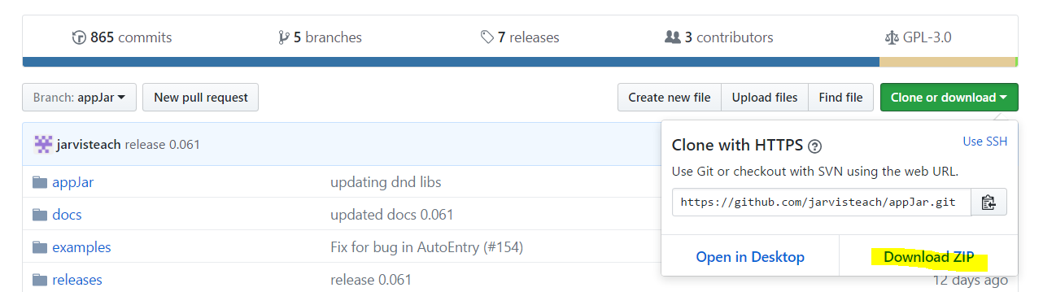

[그림 1] AppJar의 깃허브에서 Download ZIP를 선택

AppJar의 깃허브(주소 : <https://github.com/jarvisteach/appJar>)에 먼저 접속을 해야 합니다. 그 후 [그림 1]과 같이 Clone or download 버튼을 클릭 후, “Download ZIP” 버튼을 눌러 압축 파일을 다운로드 받습니다. 다운받은 appjar-appjar.zip의 파일 압축을 풉니다. 명령 프롬프트(CMD)를 통해 작업을 해야 하므로 웬만하면 찾기 쉬운 곳으로 압축을 푸는 것이 좋습니다.

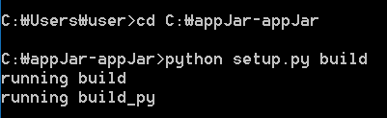

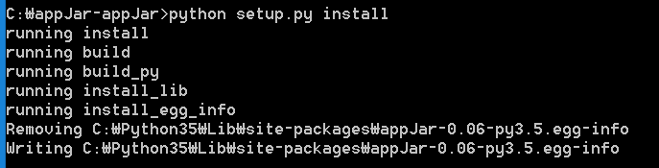

[그림 2] 명령 프롬프트에 설치 명령어를 입력하는 과정

명령 프롬프트를 실행합니다. [그림 2]와 같이 명령 프롬프트의 창에는 “cd (Appjar-appjar의 압축을 푼 곳)”을 입력하여 해당 폴더로 이동하게 합니다. 그 다음 “python setup.py build”라는 명령어를 입력해, Appjar의 setup.py가 빌드가 되도록 합니다. 다음으로 “python setup.py install”라는 명령어를 입력해, 설치를 완료합니다. Appjar의 코딩 과정은 어떻게 되는지, tkinter와 비교를 해보겠습니다. 우선 tkinter에서의 버튼 하나가 달린 기본적인 프로그램의 코딩 과정입니다.

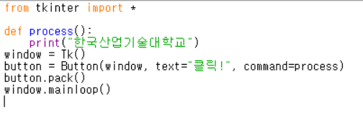

[그림 3-1] tkinter를 사용한 버튼 하나의 프로그램

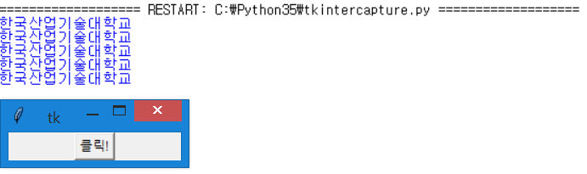

[그림 3-2] tkinter를 사용한 버튼 하나의 프로그램의 결과값

위와 같이 버튼을 누르면 한국산업기술대학교라는 값이 print되는 프로그램을 만들었습니다. 과정이 조금 복잡합니다만, appJar의 경우, 더욱 간단하게 압축해서 쓸 수 있습니다. 예시의 코딩과 그 값은 아래에 쓰여진 값과 같습니다.

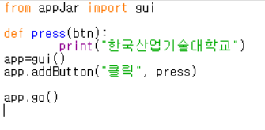

[그림 4-1] appJar를 사용한 버튼 하나의 프로그램

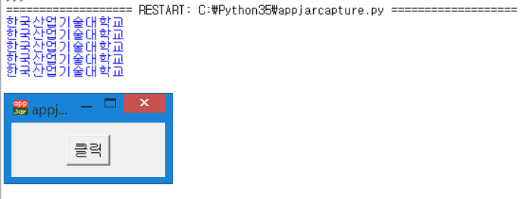

[그림 4-2] appJar를 사용한 버튼 하나의 프로그램의 결과값

코드가 tkinter보다 더욱 간단해지게 되었습니다. 버튼에 설정할 값을 직접 프로그래머가 지정해야하는 tkinter와는 다르게 appJar는 버튼에 무슨 함수를 쓸 건 지만 지정해주면 됩니다. 그럼 이제 어떤 기능이 들어가 있고, 어떠한 부가기능이 있는지도 설명을 드리고자 합니다.

* **검색 설정하기**

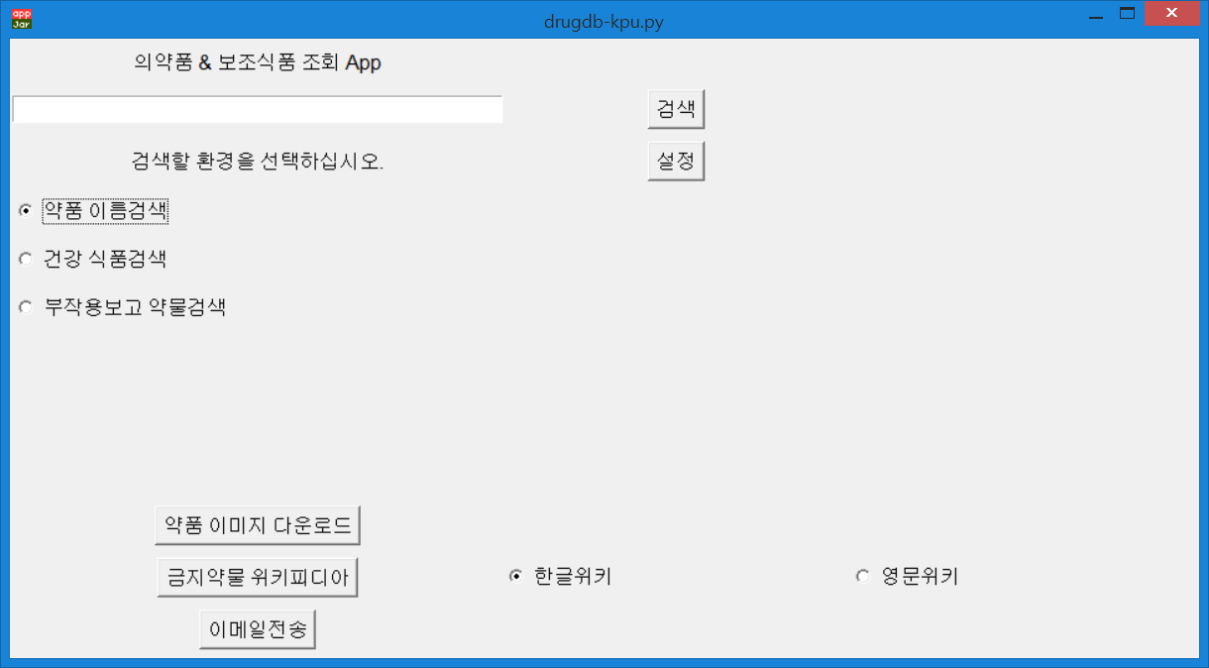

[그림 5] 프로그램을 처음 켰을 때의 화면

프로그램을 맨 처음 켰을 때의 화면은 위와 같습니다. 검색할 환경을 먼저 지정해주어야 알맞은 값으로 검색할 수 있는데, 이는 바로 옆의 설정 버튼을 눌러야 합니다. 맨 먼저, 약품 이름 검색을 누른 후 설정 버튼을 눌러보겠습니다. 그러면 [그림 6]과 같이 검색창과 약품명을 입력해달라는 검색창이 뜰 것입니다.

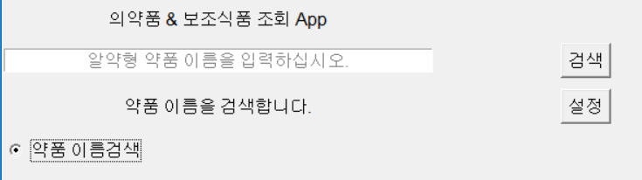

[그림 6] 약품 이름 검색+ 설정 버튼을 눌렀을 때 나오는 화면

약품 이름으로 검색할 때는 약품 이름 검색 체크 후 ‘설정’ 버튼을 누르면 [그림 6]처럼 표시가 됩니다. 검색창에는 회색 글자로 ‘알약형 약물 이름을 입력하십시오.’라고 뜨고, 여기서 이제 약물 이름을 검색하면 됩니다. 비슷하게 건강식품 검색 설정과 금지약물 검색은 [그림 7], [그림 8]을 참고하시면 됩니다.

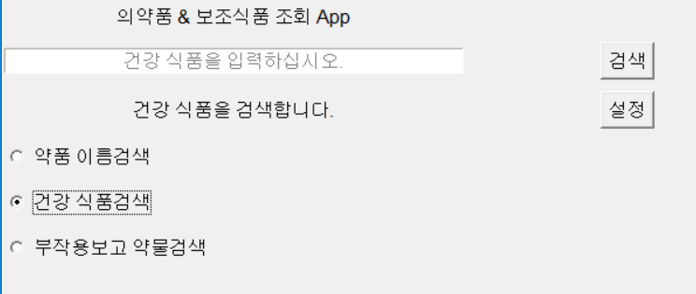

[그림 7] 건강 식품 검색+설정 버튼을 눌렀을 때 나오는 화면

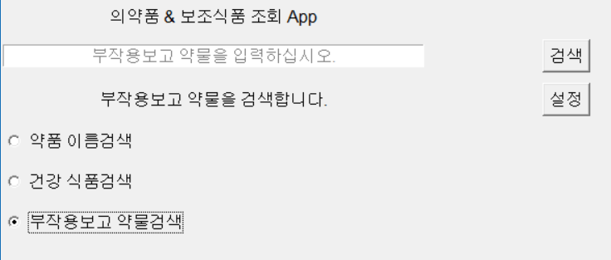

[그림 8] 부작용 보고 약물 검색+설정 버튼을 눌렀을 때 나오는 화면

* **약물/건강식품의 이름으로 검색하기**

**알약형 약물 / 건강 식품 / 중지된 의약품을 검색하는 기능입니다. 순서대로 표시하는 방식이 다르며, 어떻게 표시가 되는 지는 아래와 같이 바뀌게 됩니다. [그림 9], [그림 10], [그림 11]이 그 순서입니다.**

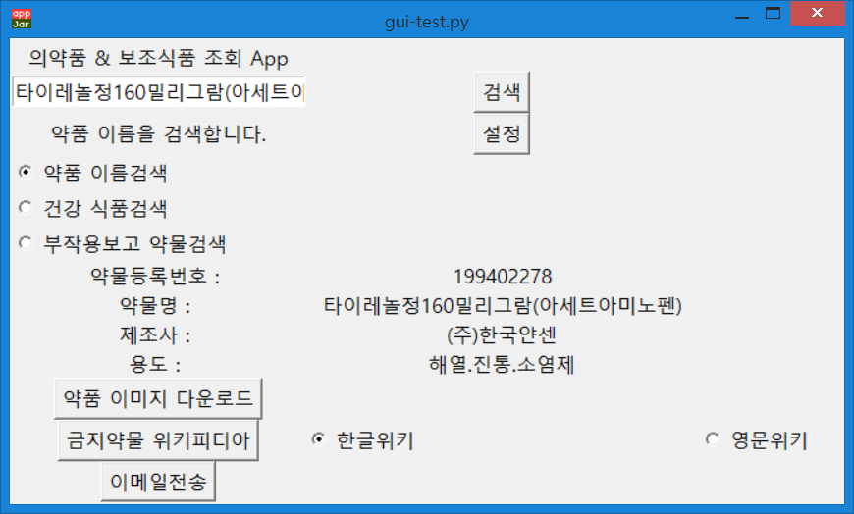

**[그림 9]** 의약품으로 검색(순서대로 약물등록번호, 약물명, 제조사, 용도가 표시됨)

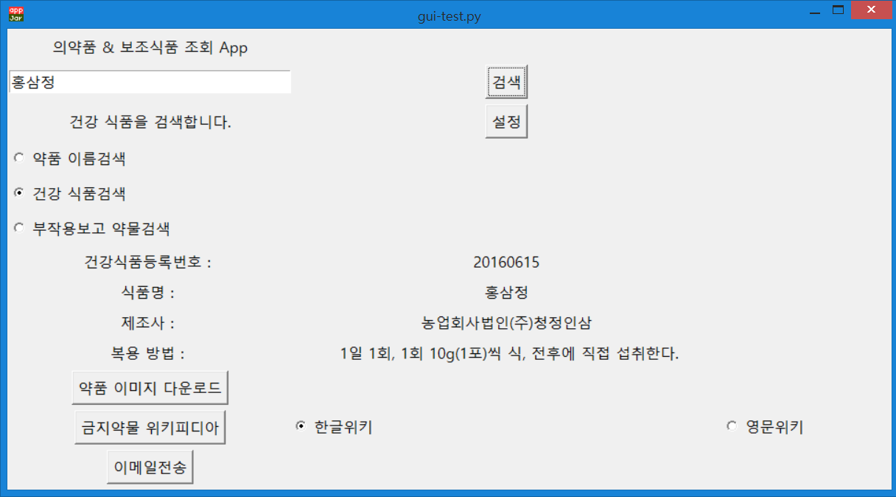

**[그림 10]** 건강 식품으로 검색(순서대로 건강식품등록번호, 식품명, 제조사, 복용 방법이 표시됨)

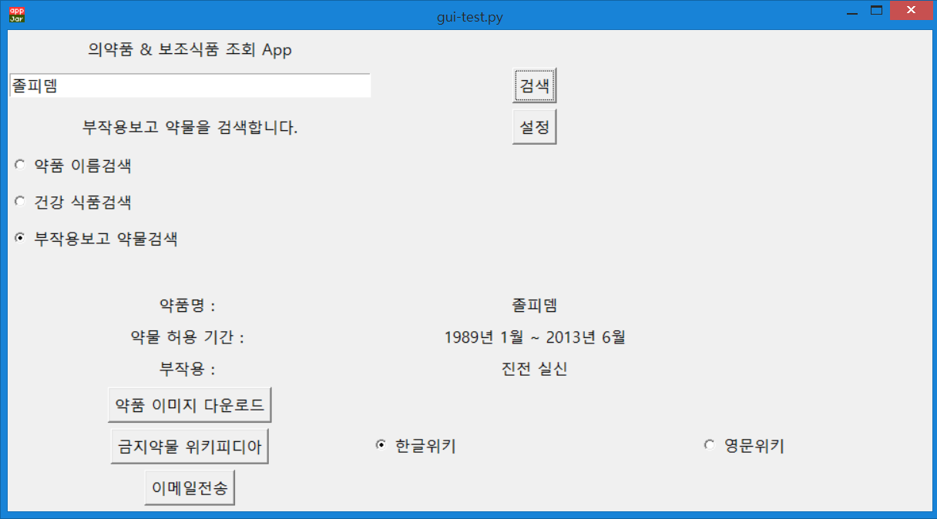

**[그림 11]금지 약물을** 검색(순서대로 약품명, 약물 허용(판매) 기간, 부작용이 표시됨)

**[그림 9]는 알약 형(形) 의약품을 약품명으로 검색합니다. 순서대로 등록번호, 약품명, 제조사, 무슨 용도인지를 검색합니다. [그림 9]에 나온 타이레놀정 160 밀리그람(아세트아미노펜)의 경우에는 한국얀센이라는 기업에서 만들었고, 진통, 소염제 등으로 쓰여서 이 약이 아직 시중에 유통되고 있다는 것을 알 수 있습니다.**

**[그림 10]은 건강식품을 식품명으로 검색합니다. 순서대로 등록번호, 식품명, 제조사, 복용 방법이 표시됩니다. 가령 [그림 10]에 나온 대로 홍삼정의 경우에는, 농업회사법인 ㈜청정인삼에서 만들었으며, 복용하는 방법으로는 1일 1회 복용하며, 1회에 10g씩 복용하라는 정보가 출력됩니다. 즉 인증이 되었다는 뜻입니다.**

**[그림 11]은 금지된 의약품을 검색합니다. 순서대로 약품명, 약물 허용 기간, 부작용 등이 표시가 됩니다. 수면장애의 약물 처방으로 쓰였다가 최근 부작용으로 논란이 붉어진 졸피뎀의 경우에는, 1989년 1월부터 2013년 6월까지 유통이 되었으며, 부작용으로는 알려진 바로는 진전(흔히 손 떨림이라고 합니다.), 실신 등이 알려져 있습니다.**

**이런 식으로 알약 / 건강식품 / 금지의약품 데이터베이스의 OpenAPI에서 XML 데이터를 얻어서 알맞은 데이터를 표시하게 됩니다. 알약의 데이터베이스인 경우에는 추가로 URL을 통해 이미지를 내려받을 수 있게 되는데, 이에 대해 알아보려고 합니다.**

* 의약품 이미지 출력

알약이 검색된 경우에만 사용할 수 있는 기능입니다. (만약 건강식품/부작용 발견 약물의 경우에는 이 버튼은 동작하지 않는다는 경고창이 뜹니다.) 알약 형태의 의약품의 이미지 URL을 열어서 이미지를 다운로드 받을 수 있게 하는 기능입니다. 약품 이미지 다운로드 버튼을 클릭하면 URL로 접속이 되며, 해당 약물이 어떻게 생겼는지 이미지 파일로 확인할 수 있습니다.

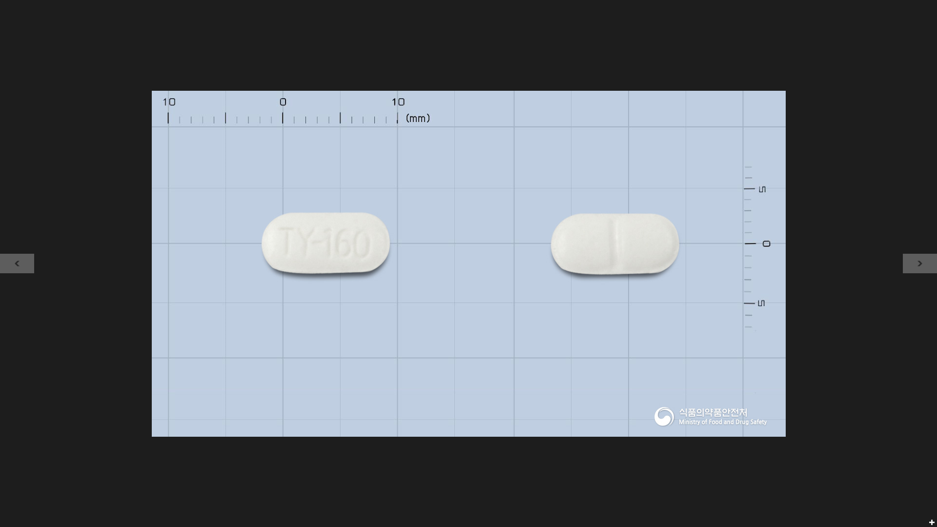

[그림 12] 약물 이미지를 다운로드 하는 방법

* 부작용 약물의 더 자세한 정보를 알고 싶으면?

부작용이 보고된 의약품의 정보가 뭔가 부족하다고 생각하면 이러한 기능을 이용할 수도 있습니다. (부작용이 보고된 약물만 접속이 가능합니다.) 부작용 약물에 대해 더욱 자세한 정보를 알고 싶으면, 한국 위키피디아와 영문 위키피디아로 직접 접속하는 버튼이 있어 관련된 정보를 더욱 자세히 조회가 가능합니다. 부작용이 보고된 약물의 XML에 있는 약물의 한글명/영문명을 갖고 와서 그대로 검색하는 기능인데, 만약 졸피뎀의 경우, App에 나와있는 정보가 부족해서 정보를 더 찾고자 할 때에는 [그림 13]과 같이 사용하게 됩니다.

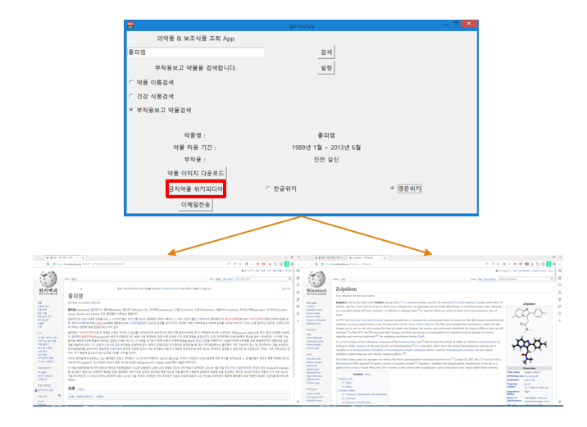

[그림 13] 위키피디아로 접속하는 버튼 및 접속 후의 결과

* 약물이 무슨 기능인지 잘 모를 때에는?

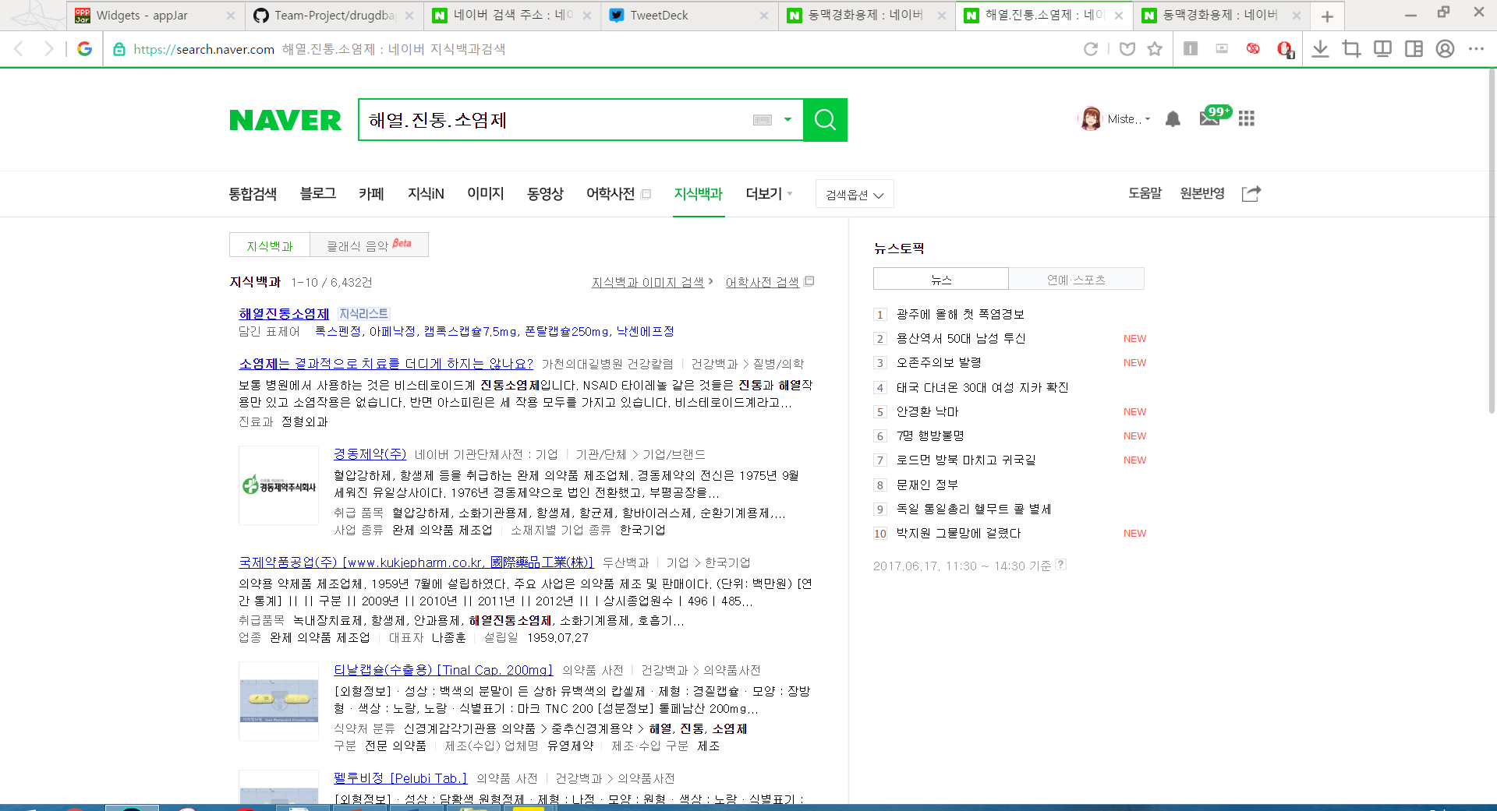

[그림 14] 네이버 검색창에서 해열/진통/소염제에 대한 검색 결과.

알약형 약품 검색에서 이게 무슨 약물인지 알지 못할 때, 용도 부분에 대한 네이버 검색창을 띄워서 어떤 약품인지 알 수 있게 하는 기능입니다. 신뢰성이 높고 한국인들도 찾기 쉬운 네이버 지식백과를 이용한 검색이기 때문에 어떤 약품인지 더욱 쉽게 알 수 있습니다.

* 이메일 전송

방금 검색한 내용을 이메일로 전송할 수 있도록 하는 기능입니다. 의약품 검색/보조식품 검색/부작용발견 약물 검색 모두 다 사용이 가능하며, 이메일 주소를 입력하고 확인을 누르면 해당 이메일 주소로 메일이 전송됩니다. 취소를 누를 경우 취소했다는 창과 함께 전송하지 않습니다. 주소를 올바르게 적은 후 제대로 전송이 되었을 때는 전송되었다는 메시지와 함께 전송이 완료됩니다.

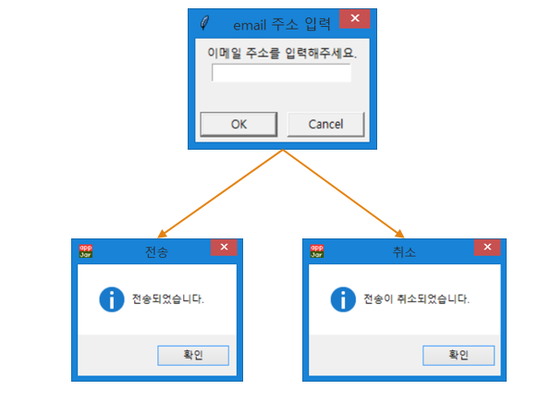

[그림 15] 이메일 주소가 전송되었을 때와 그렇지 않았을 때의 결과

1. 결론

이상의 기능들의 기초 데이터베이스는 식품의약안전처의 OpenAPI를 사용했으며, 의약품 낱알식별 정보 서비스, 건강보조식품 정보 서비스, 의약품 부작용 정보 서비스 등을 활용하였습니다. 낱알식별 정보 서비스는 의약품의 약품명/회사명으로 조회가 가능하고, 현재 약 16000개의 의약품 DB가 있으며, 의약품 부작용 정보 서비스는 부작용이 문제가 되어 발매가 중단된 약물의 이름을 조회 가능, 약 50여개의 부작용으로 알려진 약물 DB가 있습니다. 건강보조식품 정보 서비스는 건강보조식품의 식품명/회사명으로 조회가 가능하며, 약 22000개의 건강보조식품을 조회할 수 있습니다. 이러한 API들은 식품의약안전처에서도 조회할 수 있습니다.

이번 파이썬 언어 프로젝트를 할 때에는 한달 동안 프로젝트를 같이 해본 결과 많은 시행착오가 있었습니다. 우선 게임공학부가 아닌 다른 과의 학부생끼리 하다 보니 시간 맞추기가 어려웠습니다. 그래서 주말에 시간을 내서 만나서 어떠한 공공 API를 사용할 것인지, 그리고 기능은 무엇을 넣을 것인지를 생각을 하고 서로 고민을 많이 하였습니다. 기능을 많이 생각하다 보니 해당 API를 추가하자는 절충안이 나와서 API를 추가하였으며, 의약물의 API의 경우 안에 데이터양이 1만 6천 개 가량의 데이터가 있습니다. 수많은 데이터처리를 증상별로 나타내려고 했으나 식약처가 제공한 API는 증상 및 용도 별로 제공하는 기능이 없어서 이를 제대로 나타내지 못한 것에 대해서는 어느정도 안타깝다고 생각합니다. 그렇기에 저희는 새로운 기능을 계속해서 추가하는 것에 집중하였고, 이에 대한 결과는 어느정도 만족스러웠다고 생각합니다.